
Instituto modelo del sur
Trabajo Integrador Domiciliario de matemática 2°
nota: 9,25 (se bajaron 25 centésimos por entregar foto)
te felicito!!!
Criterios de evaluación
- Interpretación de consignas
- Estrategias de resolución
- Lenguaje matemático adecuado en las justificaciones
- Procedimientos elegidos
- Uso de conocimientos previos

Consignas (cada ítem vale 2 puntos)
- Hallar el área sombreada bien, debía entregarse el procedimiento en Word, las cuentas si podías hacerlas en foto (2 puntos)

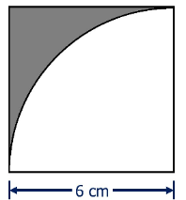

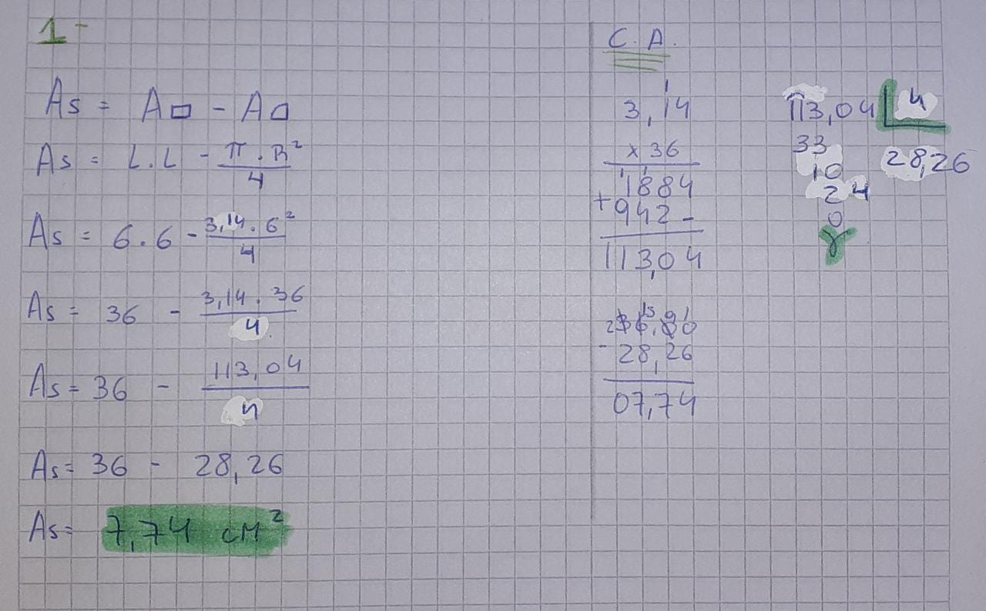

- Explicar por qué la frase es falsa. “Para calcular el área sombreada, siempre tengo que tener dos figuras (una blanca y otro de color), cuyas áreas se restan”

Esta frase es falsa ya que se puede calcular el área sombreada de más de dos figuras juntas en el mismo grafico, como la actividad siguiente.bien (2 puntos)

- Hallar el área blanca
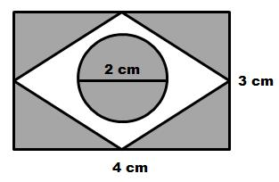bien (2 puntos)

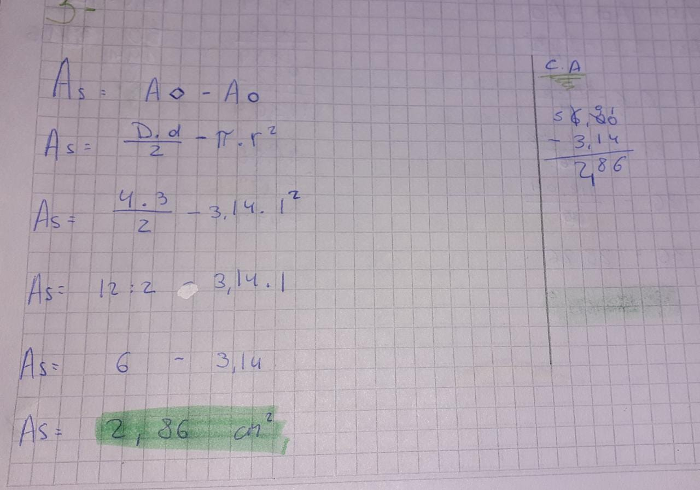

- Pensar y responder: El área sombreada puede calcularse con cualquier tipo de figura? Justifica
Si se puede calcular el área sombreada con cualquier tipo de figura, si es la mitad o un cuarto simplemente tenes que agregarle divido 2, 4, 6, etc, a la formula. Como hice en el punto 1. Inc la justificación (1,75 puntos)

- Pensar y responder: Con qué campo numérico (de los trabajados) puedo abordar el tema de área sombreada? Justifica

Para mi se puede abordar en el campo numérico de los números racionales e irracionales ya que se pueden presentar esos dos tipos de números. Los racionales abarcan a los enteros y naturales, por lo tanto al unir el campo de los irracionales y los racionales, obtenemos los reales (1,75 puntos)

